Классный час «Твоя безопасность»

Участники: учащиеся 2 классов.

Форма проведения: игра "Счастливый случай".

Оборудование: мольберт; жетоны с "+"; 2 набора аптечки; маркер; игровое поле (Приложение 1); карточки с изображением съедобных и несъедобных ягод и грибов (Приложение 2); карточки с изображением знаков дорожного движения (Приложение 3).

Описание игры: Игра счастливый случай завершает цикл классных часов о безопасности на дороге, на воде, в лесу, о первой медицинской помощи и личной безопасности.
Используется игровое поле с разделами: безопасность на воде; безопасность на дороге; безопасность в лесу, личная безопасность. Каждый раздел содержит четыре вопроса, разного уровня сложности, от 1 до 4 баллов.
В игре принимают участие 2 команды. Ответы оценивает жюри. За каждый правильный ответ присуждаются баллы, в соответствии с уровнем сложности вопроса. Каждая команда имеет право дополнить ответ соперника, заработав «+». За два «+» жюри присуждает 1 балл.

Цель: Обобщение знаний детей о безопасности на воде, на дороге, в лесу и личной безопасности.

Задачи:
- закрепить знания, умения и навыки безопасного поведения на воде, на дороге, в лесу, личной безопасности;
- развивать логическое мышление, внимание, сообразительность, умение рассуждать и делать выводы;
- обучать навыкам работы в группе.

Ход игры:
Педагог:
Приветствуем вас, дорогие гости,
Сегодня в «Счастливый случай» поиграть с нами просим.
В игре задания будут разные:
Лёгкие, трудные, смешные, серьёзные,
Одним словом - самые разнообразные.
Итоги подводим нашего обучения
О здоровье, безопасности и правилах дорожного движения.
Перед вами игровое поле с разделами: безопасность на воде; безопасность на дороге; безопасность в лесу, личная безопасность. В каждом разделе четыре вопроса, разного уровня сложности. Вам необходимо по очереди выбрать вопрос из любого раздела и разного уровня сложности. Ответив на него, ваша команда сможет заработать от 1 до 4 баллов. Вы имеете право дополнить ответ соперника, заработав «+». За два «+» жюри присуждает 1 балл.
Ваши ответы оценивает строгое и компетентное жюри.

ВОПРОСЫ ПО РАЗДЕЛАМ:

1. Безопасность на воде.

■ Где можно купаться? (В специально отведённых местах.)
■■ Что такое «буйки» и для чего они нужны? (Приспособление для ограничения территории купания. Буйками обозначают обследованное и безопасное место.)
■■■ Как нужно вести себя во время купания? (Купаться нужно под присмотром взрослых. Нельзя баловаться в воде, «топить» друг друга. При купании необходимо рассчитывать свои силы.)
■■■■ Лето. Жара. Детский лагерь. Мальчик Петя решил искупаться. Он пошёл на озеро. Туда, где его никто не увидит. И залез в воду. Что могло случиться с Петей? (Мог пораниться, так как дно не обследовано. Мог получить переохлаждение и судороги и даже утонуть.)

2. Безопасность на дороге.

■ Назовите участников дорожного движения? (Водители (в том числе – велосипедисты), пешеходы и пассажиры)
■■ Как правильно пешеходу перейти дорогу? (Переходить дорогу в городе нужно только по пешеходному переходу. Если пешеходный переход регулируется, то переходить дорогу нужно на зелёный сигнал светофора. В случае, если переход не регулируется, необходимо посмотреть налево, затем направо, убедиться в отсутствии или остановке транспорта и только затем переходить дорогу.)
■■■ На какие группы делятся дорожные знаки? (Запрещающие, предупреждающие, предписывающие, знаки приоритета, знаки сервиса, информационно-указательные.) Чем они отличаются? (Формой и цветом) Назовите знаки, которые я покажу. (Показ знаков дорожного движения. Приложение 3.)
■■■■ Расскажите правила дорожного движения для велосипедистов. (Управлять велосипедом за территорией игровой площадки можно с 14 лет. Нельзя ехать против движения. Держаться нужно строго правой стороны. Заранее повещать об изменении движения. Быть внимательными ко всем участникам дорожного движения. Использовать яркоокрашенную одежду. Выполнять требования дорожных знаков. Пользоваться велосипедными дорожками там, где они есть; Нельзя буксировать других, ездить самому на буксире и устраивать гонок на скорость.)

3. Безопасность в лесу.

■ Перед вами картинки ягод и грибов. (Приложение 2.) Ваша задача: выбрать картинки с изображением ягод и грибов, которые можно собирать в лесу. Почему не взяли остальные? (На них изображены ядовитые ягоды и грибы.)
■■ Как нужно вести в себя лесу? (Категорически запрещается уходить в лес без сопровождения взрослых. Нельзя пить сырую воду из водоемов, лазать по деревьям, шуметь, разорять гнёзда, норки, муравейники, отходить далеко от взрослых. Нужно убирать за собой мусор и бережно относиться к окружающей природе.)
■■■ Что нужно взять с собой в поход? (Рюкзак, аптечку, спички, питьевую воду, продукты, походную посуду, средства от насекомых и др.)
■■■■ Практическое задание: Друзья отправились в поход. Один из приятелей упал и повредил колено. Ваша задача: оказать первую медицинскую помощь. (Выбрать «пострадавшего» ученика, маркером пометить место травмы, предложить аптечку для оказания первой помощи.)

4. Личная безопасность.

■ Назовите электрические приборы. (Чайник, телевизор, компьютер, утюг, электрическая плита и др.) Почему нельзя оставлять включенные электроприборы без присмотра? (При возникновении неисправности или перегреве может случиться пожар.)
■■ Как вести себя с незнакомыми людьми? (В отсутствии взрослых нельзя открывать дверь незнакомым. Не принимать от незнакомцев деньги, сладости, подарки и не соглашаться на прогулки или поездки на автомобиле.)
■■■ Что делать, если незнакомый человек пытается тебя увезти? (Стараться привлечь внимание окружающих: кричать, звать на помощь. Отбиваться всеми способами – кусаться, царапаться, вырываться.)
■■■■ Вася остался дома один. Он смотрел мультфильмы. Вдруг из телевизора повалил дым. Что делать? (Если возможно, то выключить телевизор из розетки. Накинуть покрывало или одеяло. Позвать на помощь и вызвать пожарных по номеру 01. Ни в коем случае нельзя заливать водой!)

Педагог:
Наша игра подходит к концу. Слово для подведения итогов предоставляется жюри. (Подведение итогов. Награждение.)
Стать послушным каждый может!
Эти правила, ребята,
Надо выучить Вам тоже!
Их совсем не так уж много,
Но вам твердо надо знать:
Электричество не трогать,
Высоко не залезать,
Все, что спрятано на полках
И в шкафах закрыто где-то:
Спички, ножницы, иголки,
Все опасные предметы,
И на улице, и дома
В руки никогда не брать!
И к собакам незнакомым
Во дворе не приставать.
Если кто-то неизвестный
Приглашает погостить,
Вы ему ответьте честно:
- Мне к чужим нельзя ходить!
Ноги в лужах не мочите,
Крышки люков обходите,
Правила дорожные тоже соблюдайте!
Взрослых слушать обещайте,
Правила не нарушайте!

Всем спасибо за участие!

ПРИЛОЖЕНИЕ 1.

Игровое поле.

Безопасность на воде | ■ | ■■ | ■■■ | ■■■■
Безопасность на дороге. | ■ | ■■ | ■■■ | ■■■■
Безопасность в лесу. | ■ | ■■ | ■■■ | ■■■■
Личная безопасность. | ■ | ■■ | ■■■ | ■■■■

ПРИЛОЖЕНИЕ 2.
Карточки с изображением съедобных и несъедобных ягод и грибов.

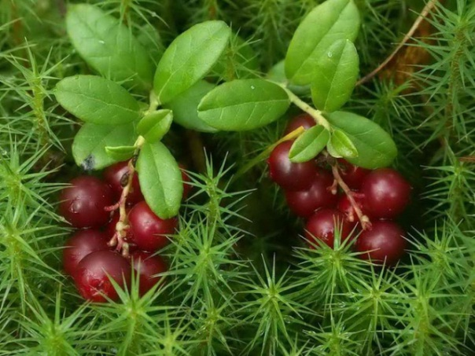 | 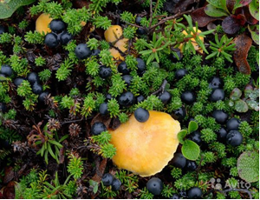

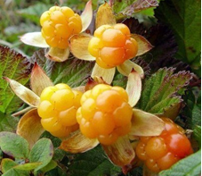 | 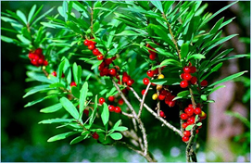
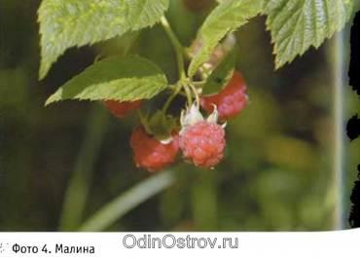 | 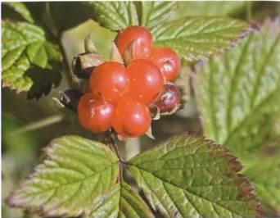

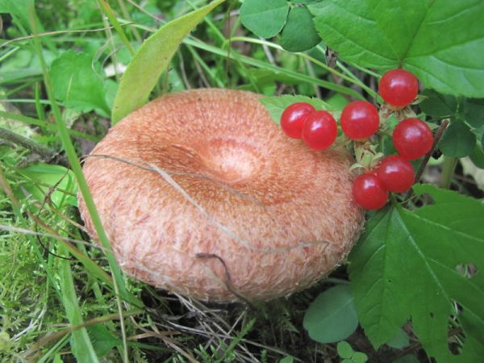 | 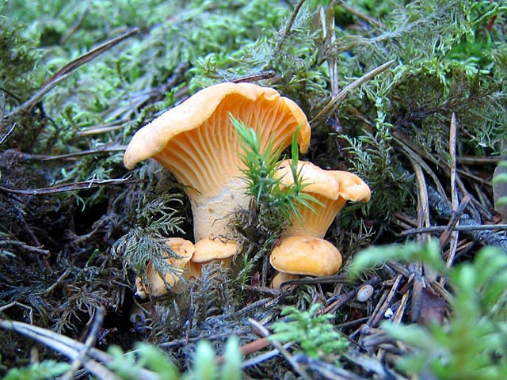
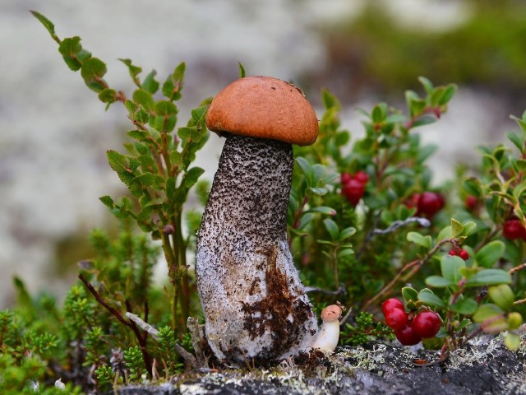 | 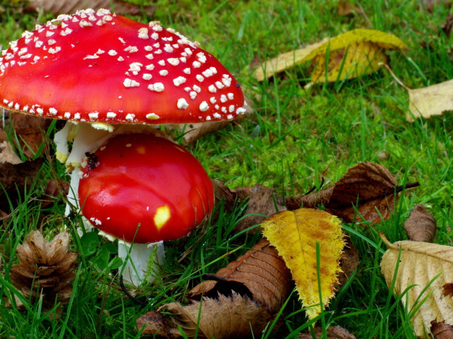
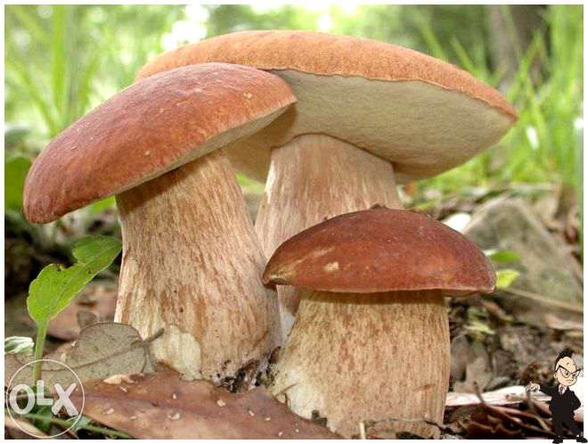 | 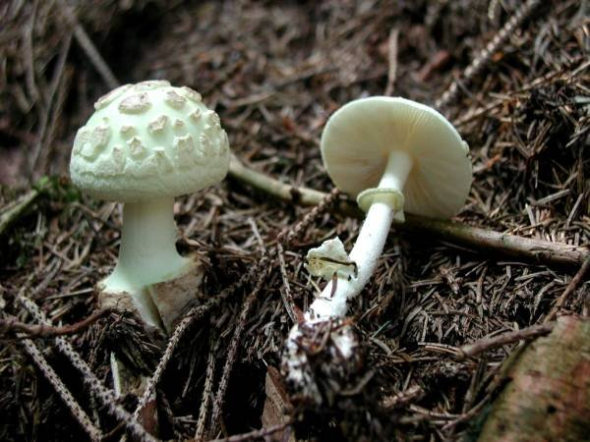
ПРИЛОЖЕНИЕ 3.
Карточки с изображением знаков дорожного движения.

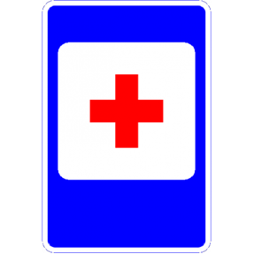
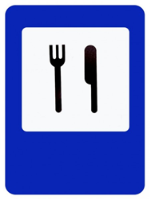

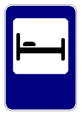 | 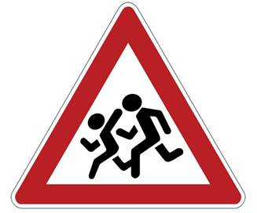
 | 